2025年上海市中考生物试卷
一、选择题：本大题共20小题，共60分。
1. 下列器官中，位于腹腔右上部的是（ ）
A. 胃 B. 肺 C. 肝 D. 小肠
2. 下列与小肠吸收营养物质有关的描述是（ ）
①小肠是消化道最长的部分②小肠有皱襞和绒毛③小肠中有多种消化液
A. ①② B. ②③ C. ①③ D. ①②③
3. 尿液形成过程中，与完成重吸收作用相关的结构是（ ）
A. 肾小球 B. 肾小囊 C. 输尿管 D. 肾小管
4. 如图是某反射弧模式图，其中①表示的是（ ）
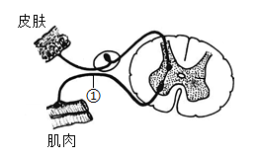
A. 感受器 B. 传出神经 C. 神经中枢 D. 效应器
5. 人的手碰到针尖就会马上缩回，然后感到疼痛。产生缩手动作和感觉疼痛的神经中枢依次是（ ）
A. 脊髓，大脑 B. 大脑，脊髓 C. 脊髓，脊髓 D. 大脑，大脑
6. 下列与长期缺乏体育锻炼、暴饮暴食相关的疾病是（ ）
A. 艾滋病 B. 肺炎 C. 肥胖 D. 呆小症
7. 实验“酒精对水蚤心率的影响”需要测定水蚤的心率。图中水蚤心脏的编号是（ ）
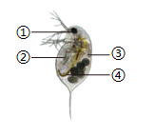
A. ① B. ② C. ③ D. ④
8. 下列属于人体特异性免疫的是（ ）
A. 皮肤的屏障作用
B 巨噬细胞吞噬细菌
C. 呼吸道黏膜上的纤毛清扫异物
D. 抗体使病原体失去致病性
9. 与人体第二性征出现有关的激素主要是（ ）
A. 胰岛素 B. 性激素 C. 生长激素 D. 甲状腺激素
10. 如图①～③表示人工呼吸的几个步骤。正确的顺序为（ ）
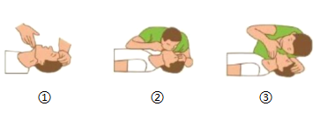
A. ①→③→② B. ①→②→③ C. ②→①→③ D. ③→①→②
11. 下列属于苔藓植物特征的是（ ）
A. 根系发达 B. 依靠种子繁殖
C. 植株高大 D. 有类似茎和叶的分化
12. 鲸属于哺乳类而非鱼类，其不同于鱼类的特征有（ ）
A. 依靠鳍进行游泳 B. 利用鳃进行呼吸
C. 以乳汁哺育幼仔 D. 体表覆盖鳞片
13. 科学家在三峡地区5.5亿年前的地层中发现了夷陵虫化石。经研究，夷陵虫身体分节，有背腹分化和两侧对称的特点，如图所示。目前对夷陵虫所属类群尚无定论，从形态特征上看，夷陵虫最接近于（ ）
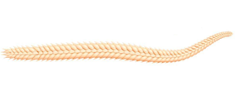
A 腔肠动物 B. 线虫动物 C. 环节动物 D. 软体动物
14. 如图是显微镜视野中观察到的青霉，其中属于繁殖结构的是（ ）
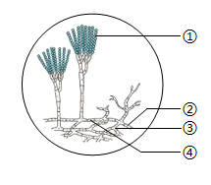
A. ① B. ② C. ③ D. ④
15. 某兴趣小组探究无氧条件下微生物对厨余垃圾的降解效果（其他条件均相同），结果如表所示。根据实验结果，下列结论正确的是（ ）
组别 | 处理方式 | 7天的降解率
甲 | 无微生物 | 5%
乙 | 酵母菌 | 12%
丙 | 乳酸菌 | 8%
丁 | 酵母菌+乳酸菌 | 25%

A. 酵母菌和乳酸菌共同作用的降解效果优于单一菌种
B. 酵母菌在有氧环境中降解效果一定比无氧环境下更好
C. 乳酸菌降解能力比酵母菌强
D. 所有微生物均能降解厨余垃圾
16. 下列分类阶元中，生物共同特征最少的是（ ）
A. 界 B. 纲 C. 属 D. 种
17. 沙漠中仙人掌叶为刺状，这种适应现象的主要非生物因素是（ ）
A. 光照 B. 水分 C. 温度 D. 土壤
18. 了解种群数量变化的规律和特点，可以用来（ ）
①科学灭鼠，避免鼠害泛滥②规划渔业捕捞，控制捕捞量③制定针对性策略，保护濒危动植物④随意砍伐林木，获取充足木材资源
A. ①②③ B. ①③④ C. ②③④ D. ①②③④
19. 下列属于生态系统的是（ ）
A. 淀山湖中的水生植物和鱼类
B. 长兴岛郊野公园内的所有动物
C. 大金山岛上的全部生物及其生存环境
D. 上海植物园里的植物和土壤微生物
20. 下列做法中，有利于保持湿地生态系统稳定性的是（ ）
A. 对湿地进行大规模围垦造田
B. 定期对湿地的动植物种群进行监测
C. 向湿地大规模排放工业废水
D. 在湿地核心区域频繁举办大型观光活动
二、简答题：本大题共6小题，共40分。
21. 内环境稳定性的维持是人体生命活动正常进行的必要条件。如表1为小申运动前后的几种生理数据，请回答：
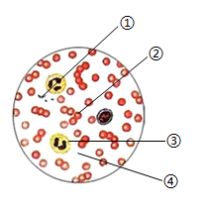
表1
 | 心率（次/分） | 呼吸频率（次/分）
运动前 | 75 | 14
运动中 | 150 | 30
运动结束后10分钟 | 78 | 16

（1）比较运动前后的人体生理数据，可以发现：运动时，心率会______（选填“增加”“减小”或“不变”）；运动结束后10分钟，心率会逐渐______。这表明，人体的心率并不是固定不变的，而是保持______的状态。
（2）运动时，呼吸频率会______（选填“增加”“减小”或“不变”）。
（3）上述心率和呼吸频率的变化，是由______系统和______系统参与调节和控制的。小申在运动中不慎摔伤膝盖，出现了血流不止的现象。表2是他的血常规检测报告单的部分数据，如图是他的血液涂片示意图，请回答（方括号内填写编号）：
表2
检测项目 | 结果 | 参考值
白细胞 | 8.9×10⁹/L | （4～10）×10⁹/L
红细胞 | 5.2×10¹²/L | （3.5～5.5）×10¹²/L
血红蛋白 | 148g/L | 120～176g/L
血小板 | 81×10⁹/L | （100～300）×10⁹/L

（4）小申的血常规检测结果中异常的血细胞是图中的[______]，其数量______（选填“高于”或“低于”）参考值。
（5）假如小申没有及时对伤口进行消毒处理，导致伤口被细菌感染而引发炎症，则图中[______]的数目可能增加。
（6）下列对小申伤口处理的步骤中，不正确的是______。
A. 用干净纱布按压伤口进行止血
B. 如果伤口较深，应立即在伤口处涂碘酒消毒
C. 用绷带包扎伤口时，注意不要过紧，以免影响血液循环
D. 及时送往医院进一步处理
22. 图1是人体体细胞染色体排序图，图2是某家族卷舌性状的遗传图解。请回答：
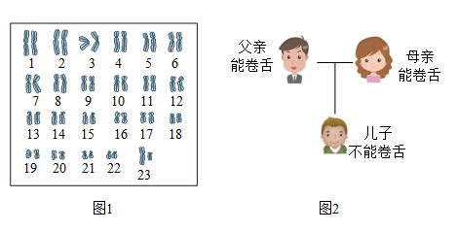
（1）人体体细胞中第23对染色体在男性和女性中形状差异较大，称为______染色体。图1表示的是______（选填“男性”或“女性”）的染色体组成。
（2）染色体是由DNA和______组成的。DNA中能决定生物性状的片段，称为______。
（3）据图2分析，父母都能卷舌，儿子不能卷舌，这种现象在遗传学上称为______。
23. 胃溃疡是一种常见的消化道疾病，患者常在餐后一段时间出现左上腹腹胀、腹痛或反酸等症状。幽门螺杆菌是导致胃溃疡的罪魁祸首，它是目前发现的唯一能在胃酸中生存的细菌，会削弱胃黏膜的屏障功能。在日常生活里，共用餐具、水杯等增加了幽门螺杆菌的传播机会。图1为胃壁横切面示意图。请回答：
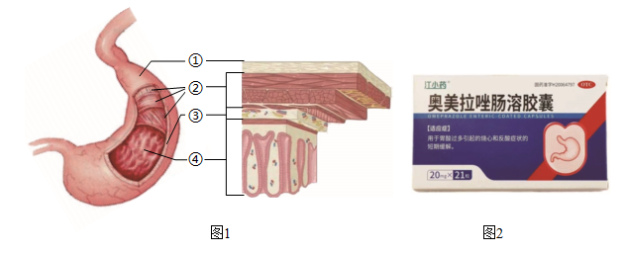
（1）胃是人体的消化______（选填“器官”或“系统”）。
（2）胃溃疡主要的受损部位是图1中的______（选填“①”“②”“③”或“④”）。
（3）幽门螺杆菌______（选填“有”或“无”）成形细胞核。
（4）如图2所示的奥美拉唑肠溶胶囊是治疗幽门螺杆菌感染的药物之一。患者购买时，______（选填“不需要”或“需要”）医生的处方。
（5）提出一条防止幽门螺杆菌传播的措施：______。
24. 南宋《山家清供》中记载的名菜“蟹酿橙”是以柑橘类果实为容器，挖去果肉后填充蟹肉蒸熟烹饪而成。某校兴趣小组同学尝试用甜橙果实作为容器烹饪这道名菜。图1是河蟹一个附肢的形态示意图，图2是甜橙花的结构示意图。请回答：
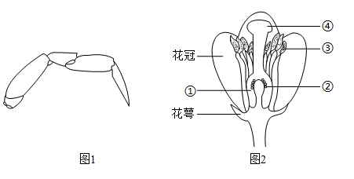
（1）河蟹属于节肢动物，其体表具有坚硬的______，能够保护内部器官并防止体内水分蒸发；身体和附肢均______，有助于灵活运动。
（2）图2中，甜橙的花粉从③______中散发出来落在④柱头上的过程，称为传粉。甜橙的果实是由①______发育而成；果实中有许多种子，是由许多②______发育而成。
（3）同学们发现，使用甜橙（Citrussinensis）烹饪后，蟹腥味较重且口感不佳。若想换用一种与甜橙同属的柑橘类果实作为容器，应选用______。
A. Citrusjunos B. Fortunellamargarita
C. Poncirustrifoliata D. Solanumlycopersicum
为进一步开展研究，兴趣小组同学前往生态果园，参观了“蟹稻共生”区域和柑橘类果树立体种植区域。
（4）在“蟹稻共生”区域中，蟹粪能作为水稻生长的天然有机肥，水稻上的飞虱等昆虫是幼蟹的天然饵料。请再举一例说明“蟹稻共生”养殖模式的优势：______。
（5）参观后，同学们对如何建设生态果园提出了如下两条不同的建议，并列举了4条具体措施。请将与建议配对的措施编号填入表格右列。
 | 措施编号
建议一提高资源利用率 | ______
建议二增强生态系统稳定性 | ______
①果树下种植耐阴草药，充分利用光能
②在果园内引入天敌昆虫，控制虫害
③建立雨水收集系统，用于灌溉
④果园四周种植防护林，防止风沙侵蚀
25. 红树是指秋茄、桐花树、木榄等一类植物，因其树枝断面易氧化成红色而得名。请回答：
（1）部分种类的红树具有“胎生”繁殖的现象，它们的种子直接在果实内萌发，成熟后脱离母树直接插入泥滩生长。它们属于______。
A. 蕨类植物 B. 藻类植物 C. 种子植物 D. 苔藓植物
（2）某种红树具有“叶椭圆形，叶尖钝圆；叶对生着生，革质；胎生果实”等特征。若使用以下检索表，鉴定其具体名称，检索的顺序是______（选填“1→2→3→4”或“1→2→3→5”）。
1.叶互生，革质……桐花树(Aegicerascorniculatum)
1.叶对生，革质或薄革质……2
2.叶椭圆形或倒卵形，长4~12厘米，叶尖钝圆或短尖……3
2.叶长椭圆形或倒披针形，长8~15厘米，叶尖渐尖……木榄(Bruguieragymnorrhiza)
3.果实为胎生果，种子在果实内萌发形成幼苗……4
3.果实非胎生果……5
红树林不仅为许多生物提供了栖息地，还能够吸收并储存大量的二氧化碳，被称为“蓝碳”库。如图是某红树林生态系统中的部分生物组成的食物网。
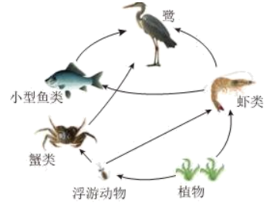
（3）图中直接影响某种小型鱼类种群数量变化的生物因素有______（写出一点即可），虾类和蟹类之间是______关系。
（4）鹭可以从多条食物链中获得营养物质和能量，若每个营养级间能量流动的效率相同，写出鹭获取能量最多的一条食物链：______。
（5）若蟹类的数量减少，在短时间内浮游动物的数量将______（选填“增加”“减少”或“不变”），但一段时间后蟹类、浮游动物的数量又可以恢复到相对稳定状态，这是因为生态系统具有一定的______。
（6）腐生细菌和真菌也是红树林生态系统的重要组成成分，它们的作用是______。
（7）红树林通过______作用吸收二氧化碳储存“蓝碳”。
（8）A、B、C三个沿海城市尝试引种红树，A、B两地引种成功，而C地红树无法存活三地的主要环境因子数据如表。据表推测，限制C地红树生长的非生物因素可能是______。
地区 | 年均雨量（毫米） | 最高年均气温℃ | 最低年均气温（℃） | 环境盐度（%）
A | 1071.4 | 24.4 | 17.5 | 1895
B | 1081.7 | 24.4 | 17.5 | 16.80
C | 1080.5 | 10.8 | 4.0 | 17.40
（9）提出一条保护红树林的具体措施：______。
26. 利用红外相机可以通过监测环境的温度变化来记录动物的活动。为调查生境花园中动物的种类，对A、B、C三个生境花园的鸟类和哺乳类动物进行了红外相机拍摄，得到了如表所示结果。请回答：
表
生境花园 | 植被复杂程度（植物种类数） | 鸟类种类数 | 猫的探测比例
A | 8种 | 3种 | 85%
B | 15种 | 8种 | 40%
C | 22种 | 11种 | 12%
注：“猫探测比例”是指红外相机拍摄到猫活动的天数占总调查天数的比例
（1）研究时，三个生境花园面积、光照、观察时段等条件应尽可能______（选填“保持一致”或“不同”）。根据数据推测，生境花园中鸟类种类数随植被复杂程度的增加而______（选填“增加”“减少”或“不变”），随猫的探测比例增加而______（选填“增加”“减少”或“不变”）。
（2）若要进一步研究生境花园中某一因素对鸟类种类数的影响，还可以从人类活动、植被类型或邻近绿地的数量等角度提出一条假设：______。

